- 、地图配置学习文档
- 地图简介
每张地图的配置，首先是美术给到我们一张PNG/JPG格式的地图，我们需要把整张地图切割成一小块一小块，然后对每一小块进行加密压缩，目的是为了放到资源库的时候，占用的空间更小，提高游戏性能；
当我们对地图进行切块处理后，可以使用地图编辑器和场景编辑器对地图继续进行加工；地图上有什么怪物、NPC、那些地方能走，死了哪里复活，都是通过这2个编辑器实现的；具体处理在下面细说；
一般流程：地图切割--切割后的资源放到编辑器目录--打包到数据库--地图属性的编辑---地图场景属性的编辑---上传所有数据；

- 地图切割
拿到美术给的地图后，找对应需求的人，拿到一个地图ID，然后在下面地址中，新建一个文件夹，命名为地图ID；例如这次的地图ID是37603；
svn://192.168.9.83:3692/美术/场景编辑器资源目录/Maps
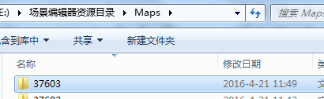

在37603文件夹中，把拿到的地图命名为37603_0_0；
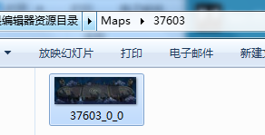
打开地图编辑器，点击地图切割，选择对应目录，找到刚刚放的那张地图；然后点击开始切割；
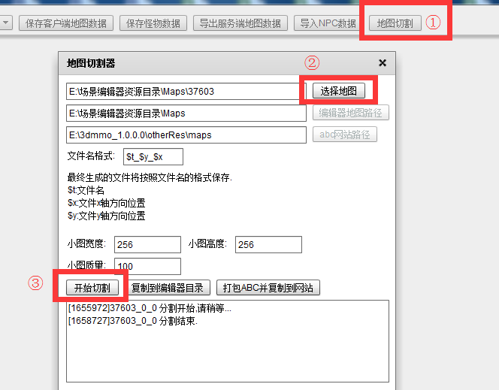

切割结束后，能在37603的文件夹中看到一个jpg文件夹，里面放的就是被切成小块的地图碎片；
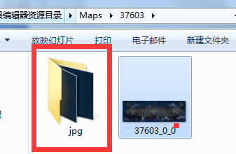

- 复制到编辑器目录
点击复制到编辑器目标，程序就会自动把刚刚那个JPG文件夹中的碎片全部复制到37603文件夹中；这时候需要手动把JPG文件夹给删除了；
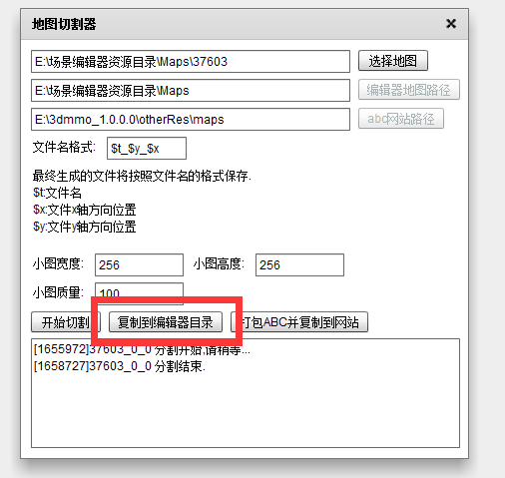
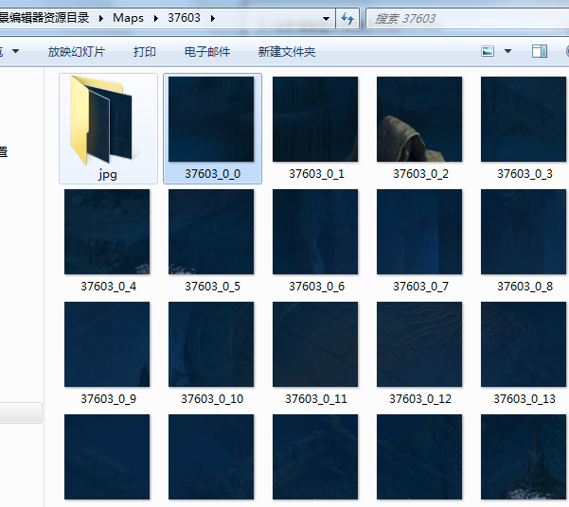

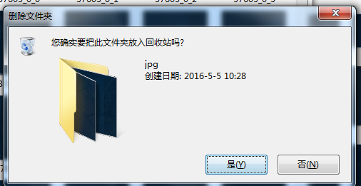

- 添加小地图
① 在37603中，需要新加一张小地图，处理办法：把美术给的地图，命名为37603_mini，然后右键以画图软件形式打开，点击重新调整大小--选择像素--水平改成500--确定，然后保存；
②在数据库中添加小地图
把刚才修改好的37603_mini复制一张，粘贴到下面地图中，然后add和 commit，这样在游戏中按M键就能看到小地图了；
svn://192.168.9.83/flash/1.0/1.0.0/3dmmo_1.0.0.0/otherRes/maps_min
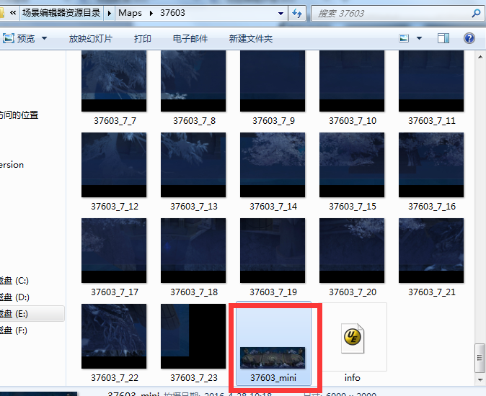

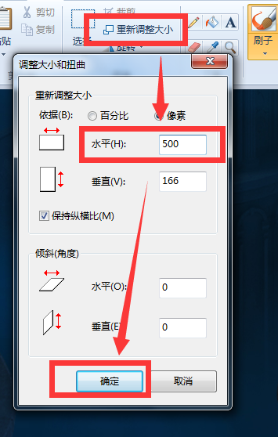
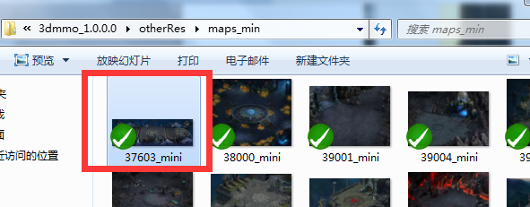

- 打包到数据库
点击打包ABC并复制到网站，就能直接把37603中的所有切片进行加密并且传到客户端的数据库中； 【切片-加密，的最终目的，都是为了省资源，在游戏中，程序会自动把这些碎片进行组装，合成一张地图】
PS：打包加密时间一般比较长；
打包结束后，我们可以在客户端下面地址中，看到刚刚上传的37603地图加密数据；
svn://192.168.9.83/flash/1.0/1.0.0/3dmmo_1.0.0.0/otherRes/maps
这时候，我们需要对37603这个文件夹进行 add 和commit 的操作，确保地图能传到数据库中；

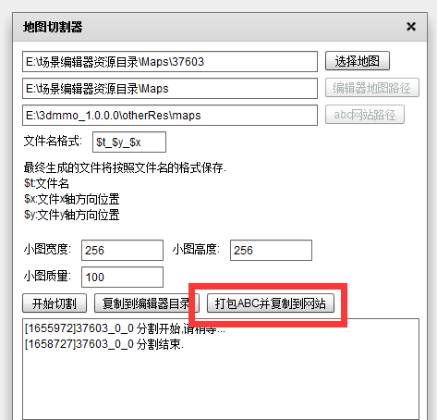
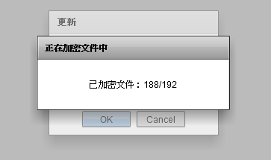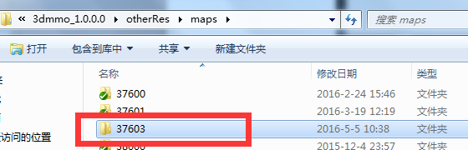

- 地图属性编辑
通过涂点的方式，规划地图上每块区域的属性，可走不可走、是否复活区域、是否怪物复活区域等；使用步骤如下：
打开地图编辑器，选择载入地图文件，找到步骤2中，切割地图所在的37603文件夹，打开它，就会看到整张地图，这时候就能对地图进行编辑；
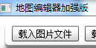
具体的编辑，都是涂点实现的；
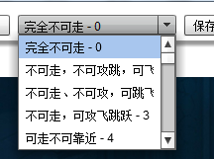
一般都包括：
完全不可走点，涂上这种颜色的区域，在游戏中是不能走到那里的；
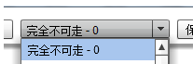
复活区域--阵营复活，一般用于有多方战斗，大家不同地方复活的需要；公共复活就是不管敌我双方， 死了都在这里复活；
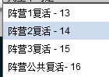
怪物区域，从30开始，每个数值对应一种刷怪方案，具体使用方法，请学习t_boss_refresh表，
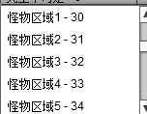

以上涂点，都是根据实际需要进行涂点的，涂完之后，下面3个按钮都要点击一次；点击完后，会在下面地址中，获得3个文件。如下图；
svn://192.168.9.83:3692/美术/场景编辑器资源目录/MapServerData

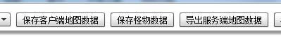

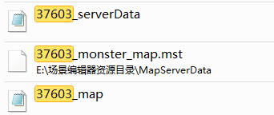

- 场景属性
对地图的场景进行编辑，设置地图的内在属性，包括战斗模式、地图类型、NPC分布传送点等；步骤如下：
打开场景编辑器，打开37603，根据需要，可以进行下面的设定：
- 该地图上NPC的分布：以后补充
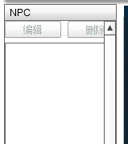

- 切图点
分两种：一般地图【出去之后直接传送到之前传送到这张地图的位置】和与地图连接的地图【出去之后传送到我们设定的地图】；

①一般地图-简单的出口就好，如下图，选择CSZ001，拖动到想放传送阵的地方，然后进行设置，切图点ID，从376031开始，每加一个切图点，编号+1；
名字：填出口就好；
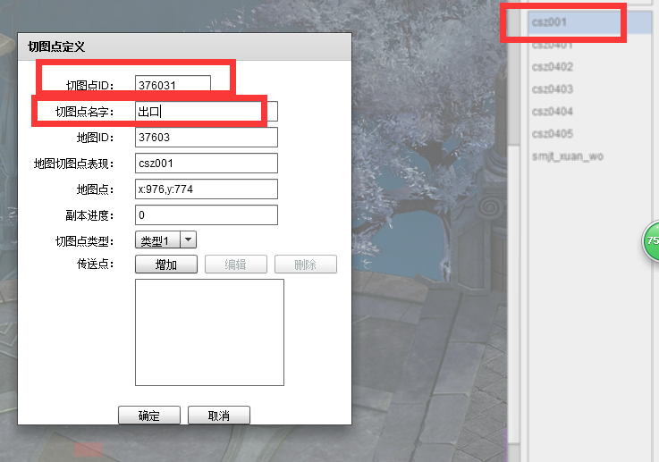

②与其他地图连接起来
以后有空再补充，暂时基本不用；

- 怪物中心点
游戏副本中，我们按A挂机，角色就会一直往前杀怪，这条杀怪路线，其实是我们进行配置的；
选择怪物中心点，刷怪计划从0开始，每增加一个编号+1，如下图2，就表示如果挂机的话， 就从左边一直往右边杀；

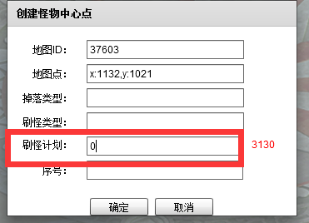

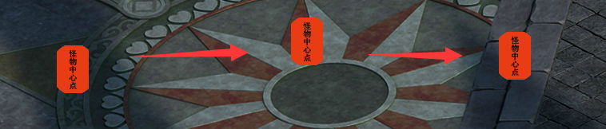

- 编辑场景属性
下图圈着的都是要填的；战斗模式看下图
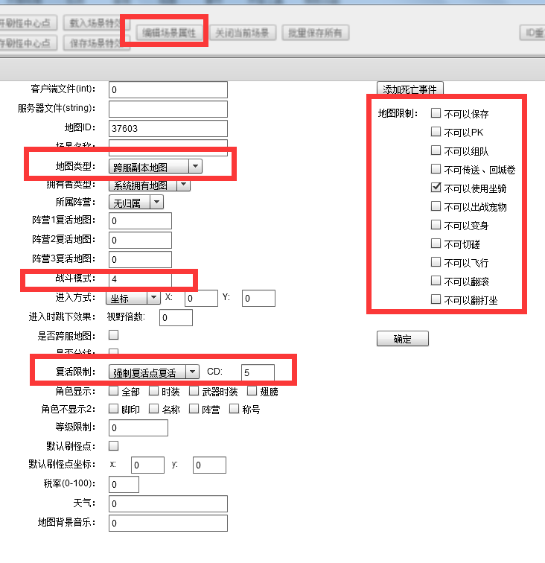
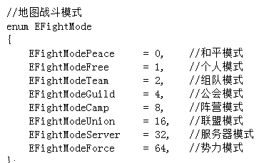

- 保存数据
根据设定选择以后3个进行保存，一般场景元素是一定要保存的，刷怪中心和场景特效是配置了才需要保存；
保存后的文件，会在下面地址中找到；

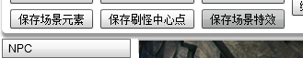

svn://192.168.9.83:3692/美术/场景编辑器资源目录/SceneData
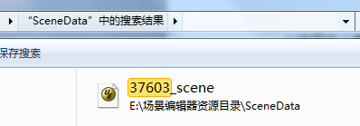

- 上传数据
步骤6 7设置后会获得4-6个文件，这些文件，需要分别放到客户端和服务器对应文件夹中。
地图文件： 固定3个
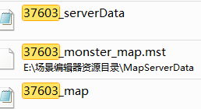

场景文件：1-3个，根据实际需要
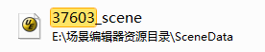

存放目录1：svn://192.168.9.83/flash/1.0/1.0.0/3dmmo_1.0.0.0/assets/maps
37603_map文件放到这里；
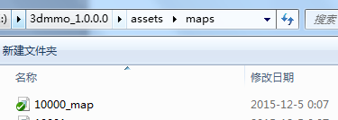

存放目录2：svn://192.168.9.83/flash/1.0/1.0.0/3dmmo_1.0.0.0/data/sceneData
1-3个场景文件，都放这里；
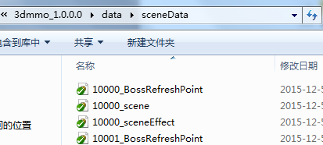

存放目录3:
svn://192.168.9.83/branches/1.0/1.0.0/1.0.0.0_20131104_1/src/Public/Config/Config/map
那4-6个全部都放这里
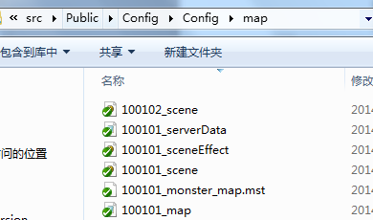

步骤4，已经放了小地图的话，就不要再放了；

修改配置1：
svn://192.168.9.83/branches/1.0/1.0.0/1.0.0.0_20131104_1/src/Public/Config/Config/space_config.xml
这个space_config中，复制一条别人的，然后把3处的数字都改成37603；

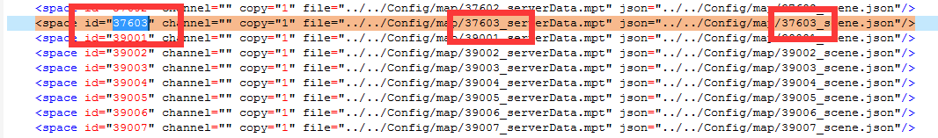

修改配置2：
svn://192.168.9.83/flash/1.0/1.0.0/3dmmo_1.0.0.0/data/clientData/gamedef.xml
在这个gamedef中，保存的时候，保存了哪个场景文件，就表示要填哪个地方，场景元素=1；中心点=2.特效=3，如果保存了文件，就要在gamedef中对应ID填入37603，比如这张37603只配置了场景元素，那么只需要在id=1的后面，加一下37603，即可；

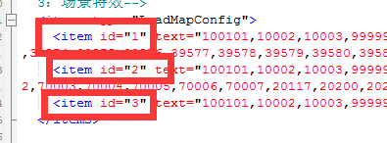

修改配置3：
svn://192.168.9.83/flash/1.0/1.0.0/3dmmo_1.0.0.0/data/clientData/gameMap.xml
在这个gameMap中，复制一条别人的，然后ID都改成37603；

- 超重点！！！
改动前记得update，改动后记得add 和 commit；：

